Упражнение 80. Игра "Пуговица"
Играют два человека. Перед ними лежат два одинаковых набора пуговиц, в каждом из которых ни одна пуговица не повторяется. У каждого игрока есть игровое поле — это квадрат, разделенный на клетки. Начинающий игру выставляет на своем поле 3 пуговицы, второй игрок должен посмотреть и запомнить, где какая пуговица лежит. После этого первый игрок закрывает листком бумаги свое игровое поле, а второй должен на своем поле повторить то же расположение пуговиц.
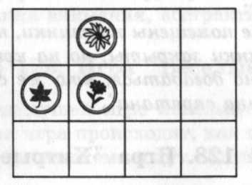
Чем больше в игре используется клеток и пуговиц, тем игра становится сложнее.
Эту же игру можно использовать в работе на развитие памяти, пространственного восприятия и мышления.

